Отчёт по лабораторной работе №1

Установка и конфигурация операционной системы на виртуальную машину

Бронникова де Менезеш Эвелина

Содержание

# Цель работы

Целью данной работы является приобретение практических навыков установки операционной системы на виртуальную машину, настройки минимально необходимых для дальнейшей работы сервисов.

# Теоретическое введение

## **Техническое обеспечение**

Лабораторная работа подразумевает установку на виртуальную машину VirtualBox (https://www.virtualbox.org/) операционной системы Linux (дистрибутив Rocky (https://rockylinux.org/) или CentOS (https://www.centos.org/)).

Выполнение работы возможно как в дисплейном классе факультета физико-математических и естественных наук РУДН, так и дома. Описание выполнения работы приведено для дисплейного класса со следующими характеристиками: – Intel Core i3-550 3.2 GHz, 4 GB оперативной памяти, 20 GB свободного места на жёстком диске; – ОС Linux Gentoo (http://www.gentoo.ru/); – VirtualBox верс. 6.1 или старше; – каталог с образами ОС для работающих в дисплейном классе: /afs/dk.sci.pfu.edu.ru/common/files/iso/.

## **Соглашения об именовании**

При выполнении работ следует придерживаться следующих правил именования: *имя виртуальной машины, имя хоста вашей виртуальной машины, пользователь внутри виртуальной машины* **должны совпадать с логином студента, выполняющего лабораторную работу**. Вы можете посмотреть ваш логин, набрав в терминале ОС типа Linux команду id -un. [1]

# Выполнение лабораторной работы

Для создания новой виртуальной машины необходимо запустить VirtualBox и выбрать *Машина > Создать*. Затем указать имя виртуальной машины (логин в дисплейном классе), тип операционной системы — Linux, RedHat.

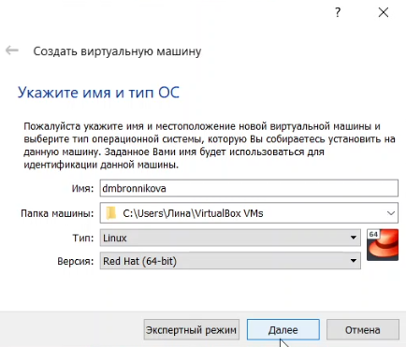

Имя и тип ОС

Указать размер основной памяти виртуальной машины — 2048МБ (или большее число, кратное 1024 МБ, если позволяют технические характеристики компьютера).

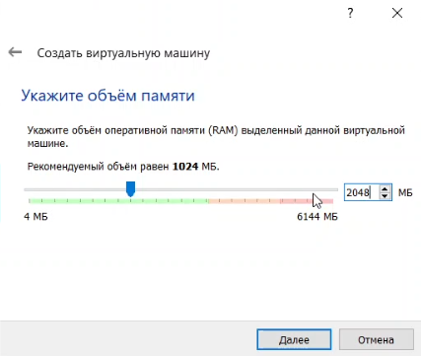

Объём памяти виртуальной машины

Задать конфигурации жёсткого диска — загрузочный,VDI (BirtualBox Disk Image), динамический виртуальный диск.

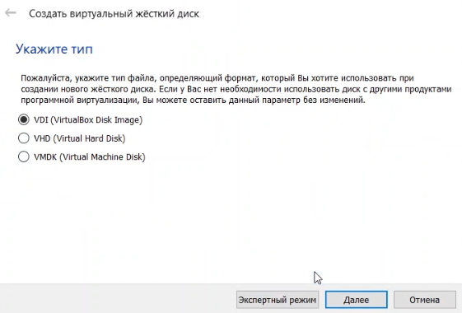

Конфигурация жёсткого диска

Задать размер диска — 40 ГБ (или больше), его расположение — в данном случае /var/tmp/имя_пользователя/имя_пользователя.vdi.

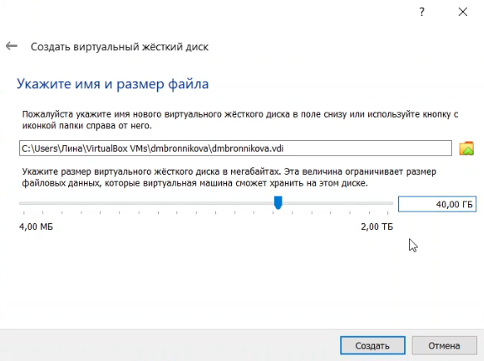

Имя и размер виртуального жёсткого диска

Выбрав в VirtualBox для виртуальной машины *Настройки > Носители*, добавить новой привод оптических дисков и выбрать образ операционной системы, Rocky-9.0-x86_64-boot.iso.

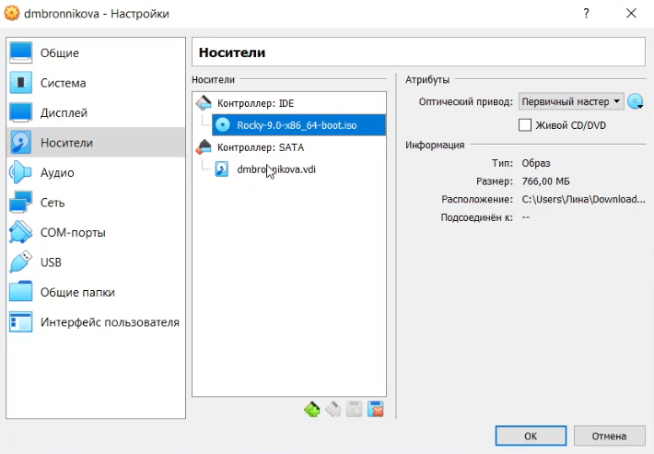

Добавление нового привода оптических дисков

Затем запускается виртуальную машину. Необходимо выбрать English в качестве языка интерфейса и перейдите к настройкам установки операционной системы.

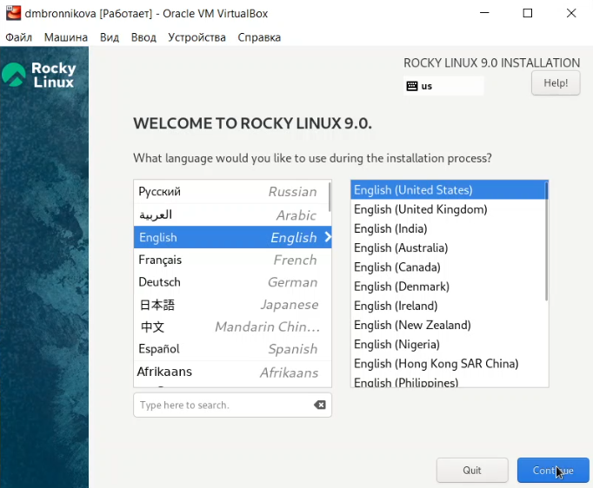

Выбор языка интерфейса

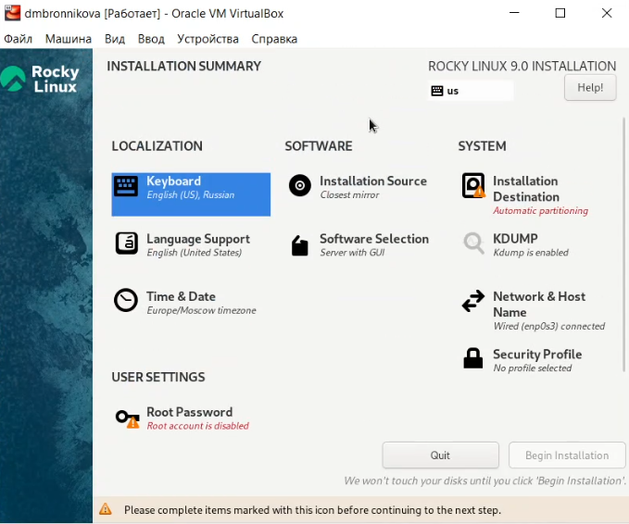

Настройки установки операционной системы

Корректируем раскладку клавиатуры (добавился русский язык, но в качестве языка по умолчанию указан английский язык; задана комбинация клавиш для переключения между раскладками клавиатуры — Alt + Shift ).

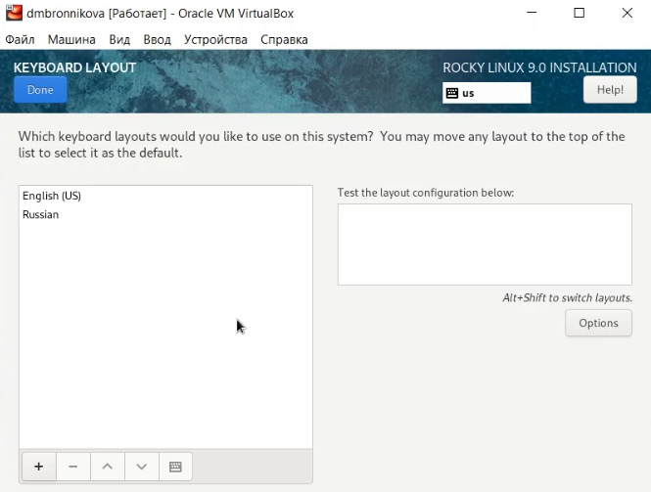

Расклад клавиатуры

В разделе выбора программ указывается в качестве базового окружения Server with GUI, а в качестве дополнения — Development Tools.

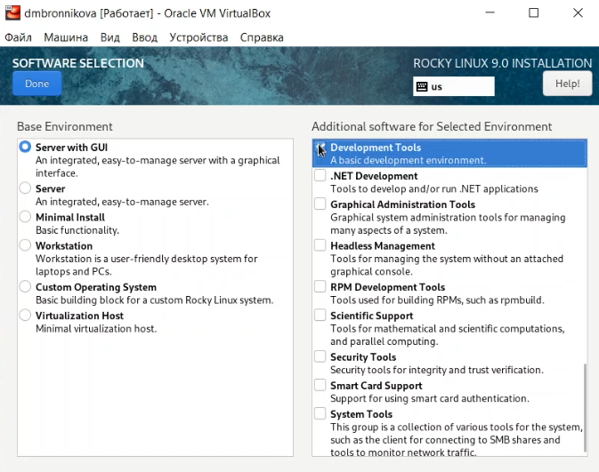

Раздел выбора программ

Отключается KDUMP.

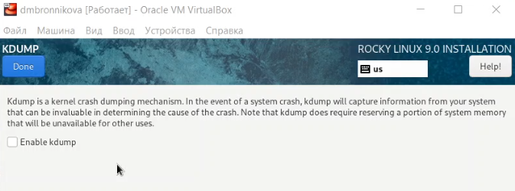

Отключение KDUMP

Место установки ОС оставляем без изменений. Проверяем сетевое соединение и в качестве имени узла указываем user.localdomain, где вместо user указано имя пользователя в соответствии с соглашением об именовании.

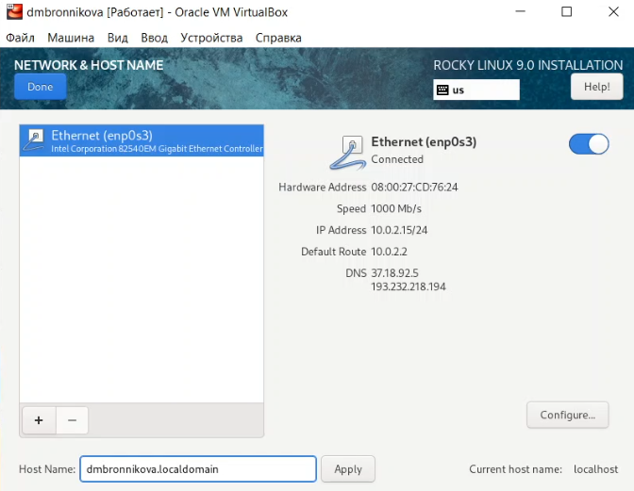

Сетевое соединение

Устанавливается пароль для root и пользователя с правами администратора.

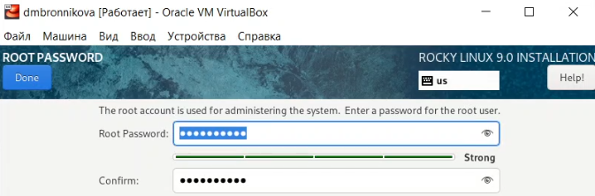

Установка пароля

После завершения установки операционной системы перезапустили виртуальную машину.

Заходим в ОС под заданной при установке учётной записью. В меню *Устройства* виртуальной машины подключаем образ диска дополнений гостевой ОС. После загрузки дополнений нажимаем Enter и перезагружаем виртуальную машину.

**Домашнее задание**

Дождитесь загрузки графического окружения и откройте терминал. В окне терминала проанализируйте последовательность загрузки системы, выполнив команду dmesg.

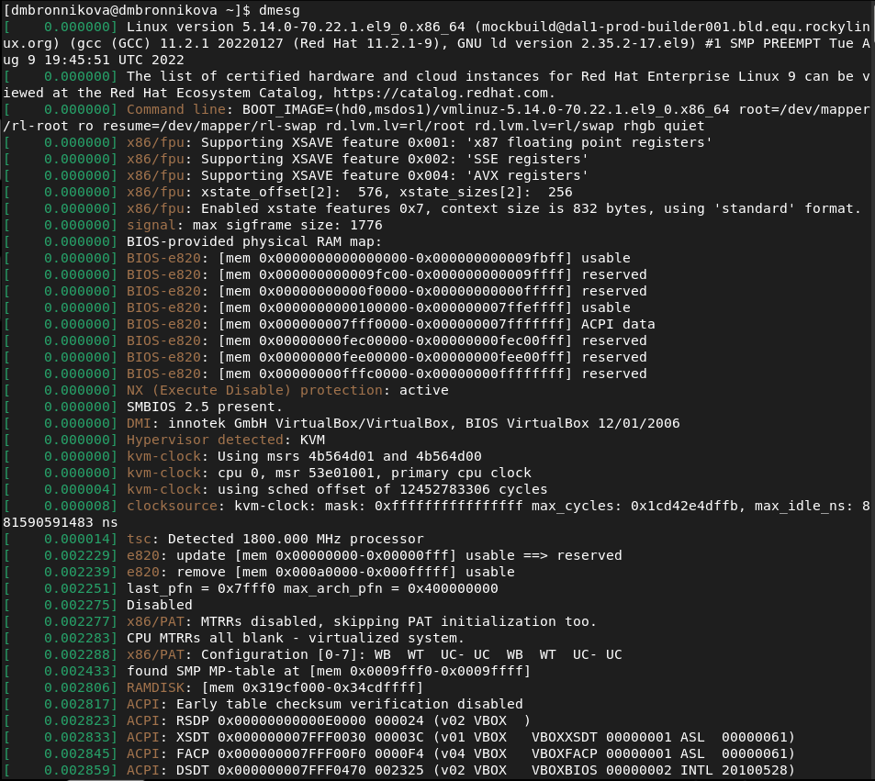

Команда dmesg

Можно просто просмотреть вывод этой команды: dmesg | less

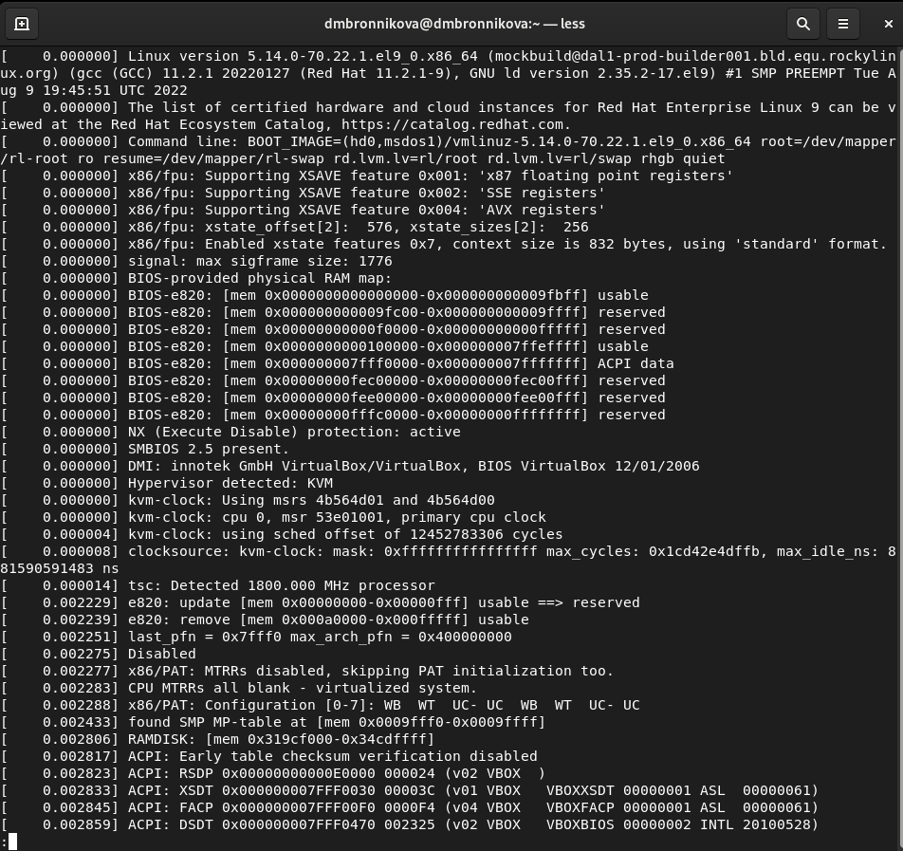

Команда dmesg | less

Можно использовать поиск с помощью grep: dmesg | grep -i "то, что ищем" Получите следующую информацию. 1. Версия ядра Linux (Linux version). 

1. Частота процессора (Detected Mhz processor). Частота процессора
2. Модель процессора (CPU0).

Частота процессора

Частота процессора

1. Объем доступной оперативной памяти (Memory available).

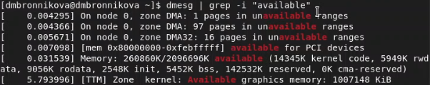

Объем доступной оперативной памяти

1. Тип обнаруженного гипервизора (Hypervisor detected).



Тип обнаруженного гипервизора

1. Тип файловой системы корневого раздела.

Тип файловой системы корневого раздела

Тип файловой системы корневого раздела

1. Последовательность монтирования файловых систем.

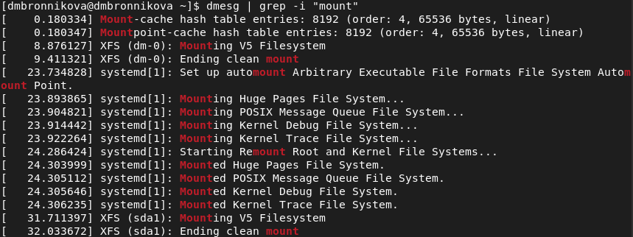

Последовательность монтирования файловых систем

# Выводы

В ходе выполнения данной лабораторной работы приобрелись практические навыки установки операционной системы на виртуальную машину и были выполнены все задания.

# Контрольные вопросы

1. Какую информацию содержит учётная запись пользователя? *Учётная запись пользователя содержит информацию о имени, пароле и доступе/полномочий пользователя*
2. Укажите команды терминала и приведите примеры: – для получения справки по команде; *help, например ls –help* – для перемещения по файловой системе; *cd, например cd*  – для просмотра содержимого каталога; *ls, например ls*  – для определения объёма каталога; *du*  – для создания / удаления каталогов / файлов; *mkdir/rm*  – для задания определённых прав на файл / каталог; *chmod, например chmod u+x*  – для просмотра истории команд. *history*
3. Что такое файловая система? Приведите примеры с краткой характеристикой. *Файловая система — правила порядка, определяющие организацию, хранение и именование данных на носителях информации. Например, система «FAT32» логически разделена на три сопредельные области: зарезервированную область для служебных структур, табличную форму указателей и зону записи содержимого файлов. Однако размер отдельных файлов на диске с этой системой не может превышать четыре гигабайта. В отличие от «exFAT», которая также отличается по сниженному числу перезаписей секторов, ответственных за хранение информации, но в остальном похоже на «FAT32».*
4. Как посмотреть, какие файловые системы подмонтированы в ОС? *Использовать findmnt.*
5. Как удалить зависший процесс? *Использовать kill. Например, kill*

# Библиография

1. [Кулябов Д.С. Лабораторная работа № 1. Установка и конфигурация операционной системы на виртуальную машину - 14 c.](https://esystem.rudn.ru/pluginfile.php/1651880/mod_folder/content/0/001-lab_virtualbox.pdf?forcedownload=1)

1. [Кулябов Д.С. Лабораторная работа № 1. Установка и конфигурация операционной системы на виртуальную машину - 14 c.](https://esystem.rudn.ru/pluginfile.php/1651880/mod_folder/content/0/001-lab_virtualbox.pdf?forcedownload=1)